

**Об утверждении регламента государственной услуги "Актуализация данных о физическом лице, за которого взносы на обязательное социальное медицинское страхование уплачиваются государством"**

***Утративший силу***

Приказ и.о. Министра образования и науки Республики Казахстан от 20 марта 2018 года № 107. Зарегистрирован в Министерстве юстиции Республики Казахстан 10 апреля 2018 года № 16740. Утратил силу приказом и.о. Министра образования и науки Республики Казахстан от 21 декабря 2020 года № 530.

      Сноска. Утратил силу приказом и.о. Министра образования и науки РК от 21.12.2020 № 530 (вводится в действие после дня его первого официального опубликования).

      В соответствии с подпунктом 2) статьи 10 Закона Республики Казахстан от 15 апреля 2013 года "О государственных услугах" ПРИКАЗЫВАЮ:

      1. Утвердить прилагаемый регламент государственной услуги "Актуализация данных о физическом лице, за которого взносы на обязательное социальное медицинское страхование уплачиваются государством".

      2. Департаменту стратегического планирования и координации Министерства образования и науки Республики Казахстан (Мелдебекова М.Т.) в установленном законодательством Республики Казахстан порядке обеспечить:

      1) государственную регистрацию настоящего приказа в Министерстве юстиции Республики Казахстан;

      2) в течение десяти календарных дней со дня государственной регистрации настоящего приказа направление его копии в бумажном и электронном виде на казахском и русском языках в Республиканское государственное предприятие на праве хозяйственного ведения "Республиканский центр правовой информации" для официального опубликования и включения в Эталонный контрольный банк нормативных правовых актов Республики Казахстан;

      3) в течение десяти календарных дней после государственной регистрации настоящего приказа направление его копии на официальное опубликование в периодические печатные издания;

      4) размещение настоящего приказа на интернет-ресурсе Министерства образования и науки Республики Казахстан после его официального опубликования;

      5) в течение десяти рабочих дней после государственной регистрации представление в Департамент юридической службы и международного сотрудничества Министерства образования и науки Республики Казахстан сведений об исполнении мероприятий, предусмотренных подпунктами 1), 2), 3) и 4) настоящего пункта.

      3. Контроль за исполнением настоящего приказа возложить на ответственного секретаря Министерства образования и науки Республики Казахстан Орсариева А.А.

      4. Настоящий приказ вводится в действие по истечении десяти календарных дней после дня его первого официального опубликования.

|  |  |
| --- | --- |
| *Исполняющий обязанности* *Министра образования и науки* *Республики Казахстан* | *Б. Асылова* |

|  |  |
| --- | --- |
|  | Утвержден приказом исполняющего обязанности Министра образования и науки Республики Казахстан от 20 марта 2018 года № 107 |

**Регламент государственной услуги**  
**"Актуализация данных о физическом лице, за которого взносы на обязательное социальное медицинское страхование уплачиваются государством"**

**Глава 1. Общие положения**

      1. Государственная услуга "Актуализация данных о физическом лице, за которого взносы на обязательное социальное медицинское страхование уплачиваются государством" (далее – государственная услуга) оказывается Министерством образования и науки Республики Казахстан, местными исполнительными органами городов Астаны и Алматы, районов и городов областного значения, организациями образования (далее – услугодатель) в соответствии со стандартом государственной услуги "Актуализация данных о физическом лице, за которого взносы на обязательное социальное медицинское страхование уплачиваются государством", утвержденным приказом Министра образования и науки Республики Казахстан от 10 января 2018 года № 6 (зарегистрирован в Реестре государственной регистрации нормативных правовых актов под № 16314) (далее – Стандарт).

      Прием заявления и выдача результата оказания государственной услуги осуществляется услугодателем.

      2. Форма оказания государственной услуги: бумажная.

      3. Результат оказания государственной услуги – уведомление по форме согласно приложению 1 к Стандарту либо мотивированный ответ об отказе в оказании государственной услуги в случаях и по основаниям, предусмотренным пунктом 10 Стандарта.

      Форма предоставления результата оказания государственной услуги: бумажная.

**Глава 2. Описание порядка действий структурных подразделений (работников) услугодателя в процессе оказания государственной услуги**

      4. Основанием для начала процедуры (действия) по оказанию государственной услуги является предоставление услугополучателем полного пакета документов в соответствии с перечнем, указанным в пункте 9 Стандарта.

      5. Процедуры (действия), входящие в состав процесса оказания государственной услуги, длительность их выполнения:

      1) канцелярия услугодателя осуществляет прием документов и регистрацию заявления в течение 1 (одного) часа;

      2) ответственный исполнитель услугодателя рассматривает документы и подготавливает уведомление либо мотивированный ответ об отказе в оказании государственной услуги в течение 4 (четырех) часов;

      3) руководитель подразделения, ответственного за внесение данных в информационную систему Министерства образования и науки Республики Казахстан (далее – ИС МОН РК), подписывает уведомление либо мотивированный ответ об отказе в оказании государственной услуги в течение 2 (двух) часов;

      4) канцелярия услугодателя выдает услугополучателю уведомление либо мотивированный ответ об отказе в оказании государственной услуги в течение 1 (одного) часа.

      В случае обращения в организацию образования, где услугополучатель не обучается или не завершил обучение:

      1) канцелярия услугодателя осуществляет прием документов и регистрацию заявления в течение 1 (одного) часа;

      2) ответственный исполнитель услугодателя рассматривает и направляет документы в организацию образования, где услугополучатель обучается или завершил обучение в течение 2 (двух) рабочих дней;

      3) ответственный исполнитель организации образования, где услугополучатель обучается или завершил обучение, рассматривает документы, подготавливает уведомление либо мотивированный ответ об отказе в оказании государственной услуги в течение 4 (четырех) часов;

      4) руководитель подразделения, ответственного за внесение данных в ИС МОН РК, подписывает уведомление либо мотивированный ответ об отказе в оказании государственной услуги в течение 2 (двух) часов;

      5) ответственный исполнитель организации образования, где услугополучатель обучается или завершил обучение, направляет уведомление либо мотивированный ответ об отказе в оказании государственной услуги в канцелярию услугодателя в течение 2 (двух) рабочих дней;

      6) канцелярия услугодателя выдает услугополучателю уведомление либо мотивированный ответ об отказе в оказании государственной услуги в течение 1 (одного) часа.

      6. Результаты процедуры (действий) по оказанию государственной услуги, которые являются основанием для начала выполнения следующих процедур (действий):

      1) прием и регистрация документов;

      2) подготовка уведомления или мотивированного ответа об отказе в оказании государственной услуги;

      3) подписание уведомления или мотивированного ответа об отказе в оказании государственной услуги;

      4) выдача уведомления или мотивированного ответа об отказе в оказании государственной услуги.

      В случае обращения в высшее учебное заведение, где услугополучатель не обучается или не завершил обучение:

      1) прием и регистрация документов;

      2) рассмотрение и направление документов в высшее учебное заведение, где услугополучатель обучается или завершил обучение;

      3) подготовка уведомления или мотивированного ответа об отказе в оказании государственной услуги;

      4) подписание уведомления или мотивированного ответа об отказе в оказании государственной услуги;

      5) направление уведомления либо мотивированного ответа об отказе в оказании государственной услуги услугодателю;

      6) выдача уведомления или мотивированного ответа об отказе в оказании государственной услуги.

**Глава 3. Описание порядка взаимодействия структурных подразделений (работников) услугодателя в процессе оказания государственной услуги**

      7. Перечень структурных подразделений (работников) услугодателя, которые участвуют в процессе оказания государственной услуги:

      1) канцелярия услугодателя;

      2) ответственный исполнитель услугодателя;

      3) руководитель подразделения, ответственного за внесение данных в ИС МОН РК.

      8. Описание последовательности процедур (действий) между структурными подразделениями (работниками) с указанием длительности каждой процедуры (действия):

      1) работник канцелярии услугодателя в течение 1 (одного) часа проводит проверку документов на соответствие перечню, предусмотренному пунктом 9 Стандарта, в случае соответствия перечню документов принимает, регистрирует и направляет документы ответственному исполнителю услугодателя для рассмотрения.

      В случае предоставления услугополучателем неполного пакета документов согласно перечню, предусмотренному пунктом 9 Стандарта, и (или) документов с истекшим сроком действия, услугодатель отказывает в приеме заявления и выдает расписку об отказе в приеме документов;

      2) ответственный исполнитель услугодателя в течение 4 (четырех) часов подготавливает уведомление либо мотивированный отказ в оказании государственной услуги по основаниям, предусмотренным пунктом 10 Стандарта и предоставляет руководителю подразделения, ответственного за внесение данных в ИС МОН РК;

      3) руководитель подразделения, ответственного за внесение данных в ИС МОН РК в течение 2 (двух) часов подписывает и направляет уведомление либо мотивированный ответ об отказе в оказании государственной услуги в канцелярию услугодателя;

      4) работник канцелярии услугодателя в течение 1 (одного) часа выдает услугополучателю уведомление либо мотивированный ответ об отказе в оказании государственной услуги.

      В случае обращения в организацию образования, где услугополучатель не обучается или не завершил обучение:

      1) работник канцелярии услугодателя в течение 1 (одного) часа проводит проверку документов на соответствие перечню, предусмотренному пунктом 9 Стандарта, в случае соответствия перечню документов принимает, регистрирует и направляет документы ответственному исполнителю услугодателя для рассмотрения.

      В случае предоставления услугополучателем неполного пакета документов согласно перечню, предусмотренному пунктом 9 Стандарта, и (или) документов с истекшим сроком действия, услугодатель отказывает в приеме заявления и выдает расписку об отказе в приеме документов;

      2) ответственный исполнитель услугодателя в течение 2 (двух) рабочих дней рассматривает и направляет документы в организацию образования, где услугополучатель обучается или завершил обучение;

      3) ответственный исполнитель организации образования, где услугополучатель обучается или завершил обучение, в течение 4 (четырех) часов рассматривает документы, подготавливает уведомление либо мотивированный ответ об отказе в оказании государственной услуги и предоставляет руководителю подразделения, ответственного за внесение данных в ИС МОН РК;

      4) руководитель подразделения, ответственного за внесение данных в ИС МОН РК в течение 2 (двух) часов подписывает и направляет уведомление либо мотивированный ответ об отказе в оказании государственной услуги в ответственному исполнителю организации образования, где услугополучатель обучается или завершил обучение;

      5) ответственный исполнитель организации образования, где услугополучатель обучается или завершил обучение, в течение 2 (двух) рабочих дней направляет уведомление либо мотивированный ответ об отказе в оказании государственной услуги в канцелярию услугодателя;

      6) работник канцелярии услугодателя в течение 1 (одного) часа выдает услугополучателю уведомление либо мотивированный ответ об отказе в оказании государственной услуги.

      Подробное описание последовательности процедур (действий) оказания государственной услуги отражается в справочнике бизнес-процессов оказания государственной услуги согласно приложению к настоящему Регламенту государственной услуги.

      Справочник бизнес-процессов оказания государственной услуги размещается на интернет–ресурсе услугодателя www.edu.gov.kz.

|  |  |
| --- | --- |
|  | Приложение к регламенту государственной услуги "Актуализация данных о физическом лице, за которого взносы на обязательное социальное медицинское страхование уплачиваются государством" |

**Справочник бизнес-процессов оказания государственной услуги**   
**"Актуализация данных о физическом лице, за которого взносы на обязательное социальное медицинское страхование уплачиваются государством"**

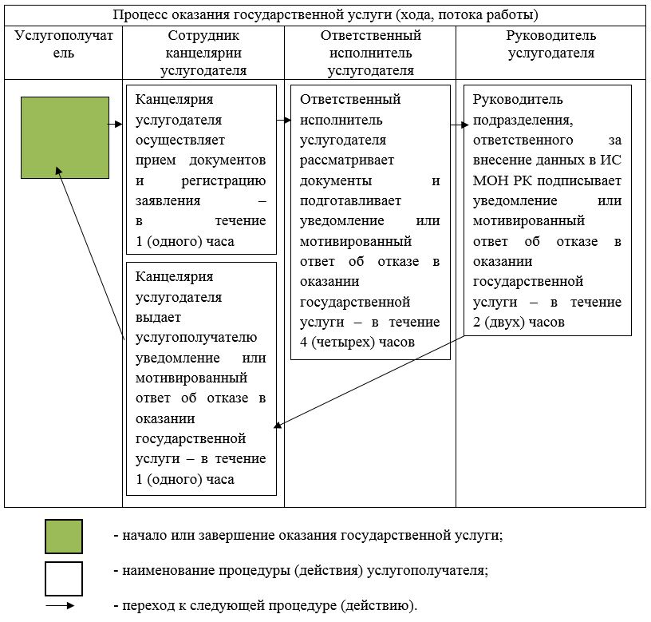

      в случае обращения в организацию образования, где услугополучатель не обучается или не завершил обучение

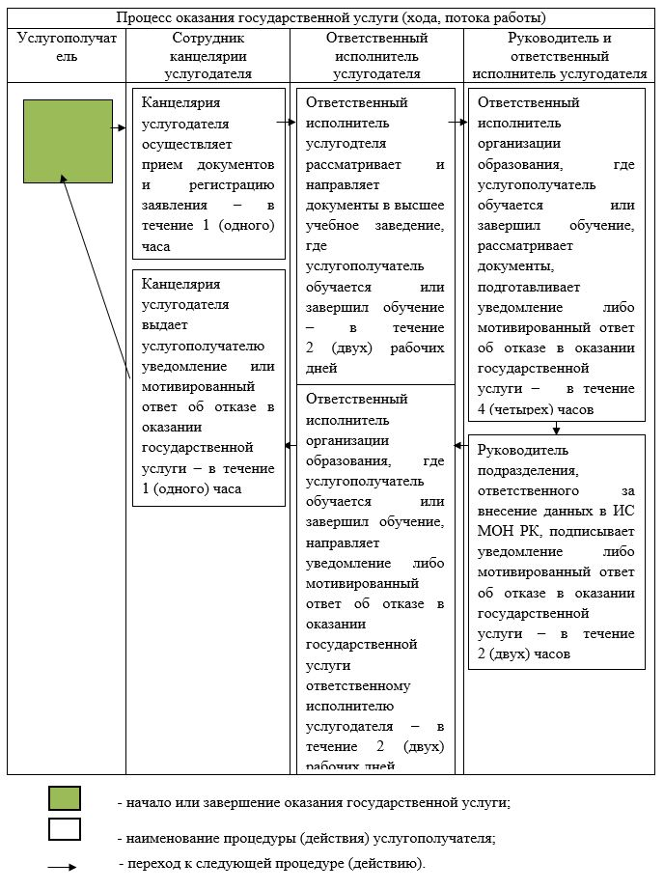

© 2012. РГП на ПХВ «Институт законодательства и правовой информации Республики Казахстан» Министерства юстиции Республики Казахстан